Тест по чтению по пройденному разделу «Славная осень»

- Какие строки говорят о признаках осени?
а) Листья сыплются дождём.
б) Кругом белым-бело.
в) И высоко от земли пролетели журавли.

- О чём говорится в стихах и рассказах данного раздела?
а) О зиме.
б) О животных.
в) Об осени.

- Прочитай фразу: «Вдруг справа от зайца Коськи зашевелилось что-то жёлтое с рыжим, на листья похожее.» Из какого рассказа эта фраза?
а) «Улетели журавли».
б) «Рыжие листья.»
в) «Грибы.»

- Из какого стихотворения взяты эти строки?
а) А.Фет «Ласточки пропали.»
б) А. Плещеев «Осень.»
в) Е. Трутнева «Осень».

- Чего боялся осенью заяц Коська из рассказа Н.Грибачёва «Рыжие листья»?
а) шорох листьев;
б) лису;
в) темноты.

6. К какому из рассказов соответствует эта иллюстрация?
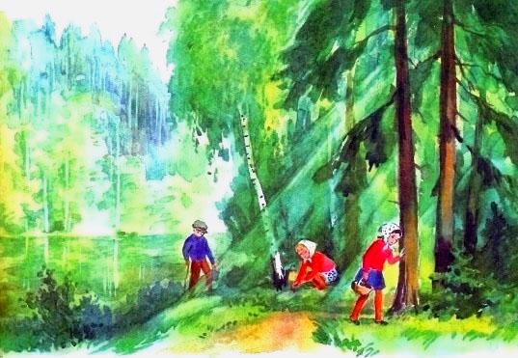
а) «Рыжие листья». Н. Грибачёв
б). «Эхо» Н. Сладков.
в) «Грибы» В. Катаев.

Литература:
1.Учебник для специальных (коррекционных) образовательных учреждений 8 вида. З.Н. Смирнова, Г.М. Гусева Москва «Просвещение» 2009 г ( 3 класс)

